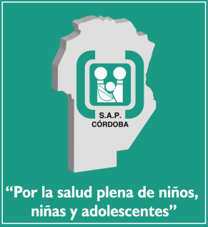 | Comité de Nefrología  S.A.P. Córdoba  Invita a

Taller de Correlación Clínico – Patológica en Enfermedades Renales, año 2016.
Con la participación del Dr. Jorge Mukdsi (Medico Patólogo-Centro de Microscopia Electrónica-UNC) y de la Dra. Patricia Moren (Servicio de Patología-Hospital Infantil Municipal).
Fecha: 18 de agosto de 2016.
Hora: 12 horas.
Lugar: Aula del Hospital Infantil Municipal, Lavalleja y Góngora.
Metodología: Presentación de casos clínicos, discusión anatomo patológica, diagnóstico diferenciales, tratamiento, evolución y pronóstico.

